操作系统实习1

1. 实习题目：

1、在同一台机器上（真机或虚拟机）安装 ubuntu 和 windows 双系统。

1. 题目分析、相关原理及设计思路：

分析：首先确定使用Vmware虚拟机，在Windows10系统上安装Ubuntu系统，且需要实现运行虚拟机时进入grub界面选择系统运行；

相关原理：虚拟机可以通过不同光盘的IOS映像文件下载不同的操作系统；windos系统可以通过磁盘分卷将磁盘进行分区；grub可以引导运行双系统。

1. 详细步骤和相应截图：

1、在虚拟机中安装Windows10

2、按向导指引一步一步操作，在固件类型选择时选择BIOS

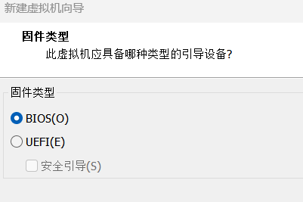

3、指定磁盘大小时要尽量大，保证两个系统都有50G以上的磁盘空间（便于第四题的求解。

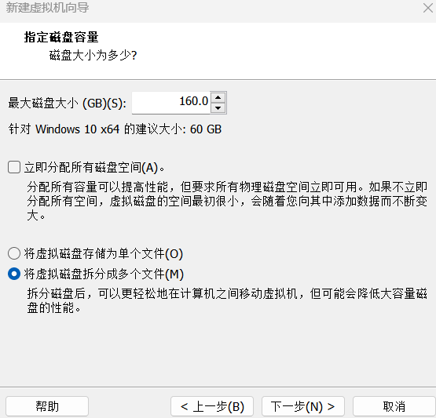

4、创建完毕后运行虚拟机，安装Windows10

5、运行Windows10系统，打开我的电脑的属性界面，打开磁盘分区，右键C盘，压缩卷，指定需要的压缩出未分配的空间。

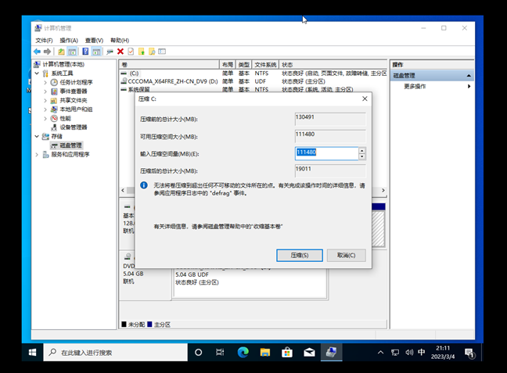

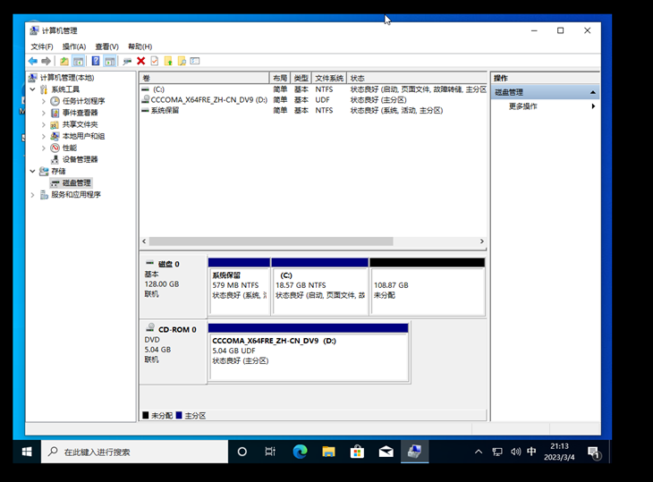

6、关闭虚拟机，在虚拟机设置里将光盘ISO映像文件更改为Ubuntu系统的路径。

7、重新打开虚拟机时选择打开电源时进入固件。

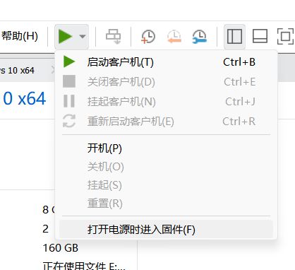

7、进入BIOS界面后转到boot选项，将将CD-ROM Drive移到第一位保存。

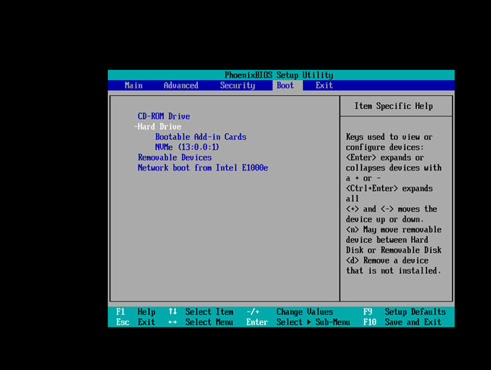

8、保存后会直接弹出grub界面，选择Try or install Ubuntu。

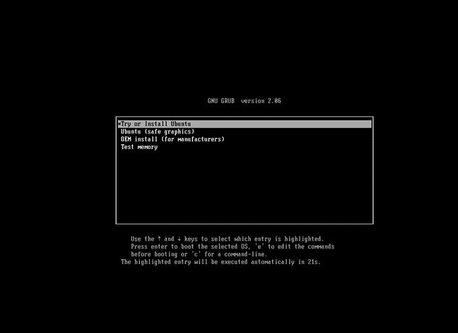

9、按提示安装Ubuntu系统，并选择与Windows10共存。

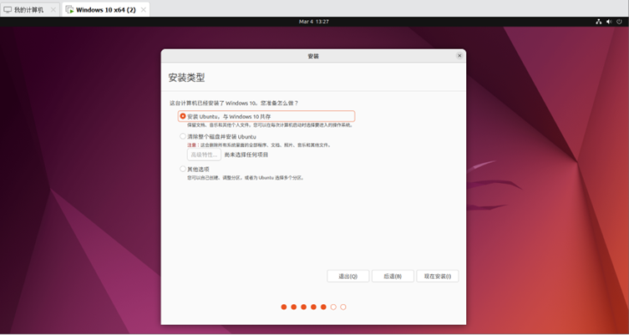

10、等待安装完毕后关机，再将光盘ISO映像文件更改为Windows10路径后再重启虚拟机出现grub系统引导界面则双系统安装成功。

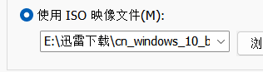

1. 实习中遇到的困难及解决方法、实习心得或课程建议:

1、发现使用Windows11系统安装Ubuntu时，可能由于虚拟机版本问题，固件类型无法选择BIOS。

解决方法：改用Windows10系统安装Ubuntu。

2、发现安装好Ubuntu后重启虚拟机，grub仍提示需要安装Ubuntu

解决办法：安装好Ubuntu后要将ISO映像文件改回Windows10才能正常运行Ubuntu。

实习心得：熟悉了使用虚拟机安装Windows和Ubuntu系统的流程，以及双系统的实现，通过不断的尝试和搜寻资料对系统安装更加熟练，对BIOS固件，grub界面，磁盘分盘等操作也有了实质性理解。

建议：由于前期安装软件和下载系统耗费了大量时间，导致实习时间大大增加，觉得软件安装应提前到开课第一周，方便同学们熟悉操作，减少安装带来的时间浪费。

1. 实习题目：

2、练习 linux 常用命令，在报告中简述不少于 20 个命令的作用及示例。

2）题目分析、相关原理及设计思路：

题目分析：Linux常用命令应该在Ubuntu系统中的终端执行，通过资料查询和实践可以熟悉各种命令的功能。

相关原理：Linux系统作为功能强大的开源操作系统，通过终端命令可以实现很多操作。

设计思路：根据资料所给的Linux命令，尝试在下载的Ubuntu系统终端操作，观察他们的功能。

1. 详细步骤和相应截图：

1、cat命令：创建文件，并输入文件内容，CTRL+D表示完成

2、cd：转到指定目录，未指定则返回根目录；ls：列出目录下所有目录和文件的详细资料，可用参数限定范围。

3、pwd：显示当前所在路径。

4、mkdir：创建目录

5、rm：删除目录以及其中所有目录和文件，也可只删除文件。

6、rmdir：直接删除目录。

7、mv：重命名或移动文件。

8、cp：复制文件到另一目录。

9、tac：反向显示文件内容。

10、nl：自动补齐文本加上行号 cat：只输出文本。

11、more：指定行输出。



12、head：指定字节数或行数输出。

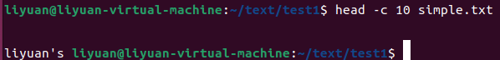

13、locate：搜索目录下所有以指定字母开头的文件。

14、find：打印当前目录文件列表。

15、tar：压缩文件。

16、du：显示指定目录或文件所占空间。

17、top：显示进程资源占用情况。

18、free：显示内存情况。

19、vmstat： 显示虚拟内存信息 -a参数显示活跃和非活跃内存。

20、tostat：显示设备活动情况和负载信息。

21、route：显示当前路由。

22、netstat：查看所有端口。

1. 实习中遇到的困难及解决方法、实习心得或课程建议:

1、有的命令会提示未安装相应的插件。

解决方法：使用apt install安装相应插件后即可执行。

2、有的命令或目录或文件进入或用终端打开时显示找不到；

解决办法：很有可能是权限问题，在输入命令之前使用sudo su输入密码验证管理员权限。

1. 实习题目：

3、通过在 Grub 中修改 Ubuntu 内核启动参数，获取 Ubuntu 启动日志，在 Ubuntu 的系统初始化一开始输出：操作系统原理实习一-班学号-姓名。

2）题目分析、相关原理及设计思路：

题目分析：通过终端打开grub内置文件，修改对应参数能改变Ubuntu的内核启动参数，通过终端能打开Ubuntu的启动日志，通过修改sbin文件下的init就能改变系统初始化时的输出。

相关原理：grub引导加载程序将控件传输到操作系统内核，可以用grub命令行修改引导选项如内核参数。/var/log/messages中存储着Ubuntu启动日志。由于Ubuntu系统的特殊性，对文件拓展名没有特殊指定要求。

设计思路：更改init的操作可以变为将原init文件名更改，创建新的init文件，在文件中输入需要输出的操作代码，给予权限后就能在系统初始化时运行。

1. 详细步骤和相应截图：

1、通过gedit命令进入grub内置文件，修改想要修改的参数（此处修改系统启动的时间即修改GRUB_TIMEOUT），再对grub进行update更新操作，完成后重启，会发现系统初始时间明显变长。

2、通过cat /var/log/messages（messages权限需要修改）命令启动Ubuntu启动日志。

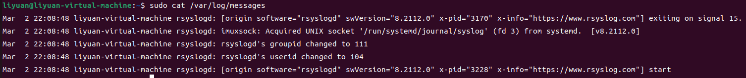

3、进入sbin文件将其中的init更名为init11，再创建一个init并进入插入模式输入输出代码（此时没有各行尾部的/dev/ttyS0），然后保存返回终端。

4、并对其增加运行权限chomd +x init，然后重启，初始化时输出想要的语句（但由于中文输出错误，此时中文是黑框框）。

5、解决中文无法输出则为虚拟机增加串口，路径放一个kernel/log文件。

6、再次重启虚拟机，对init再进行更改（加上末尾的/dev/ttyS0）。

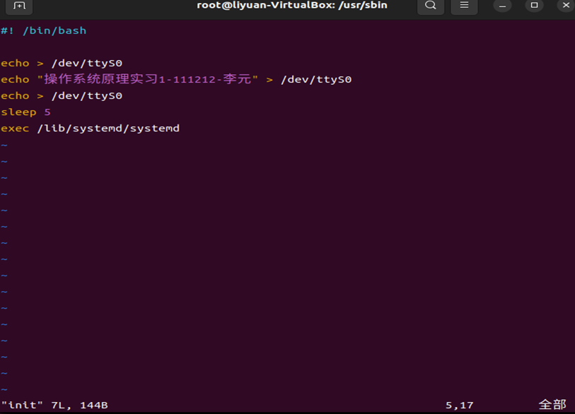

7、再次重启，在grub中更改参数quiet splash为console=ttyS0，保存启动，找到串口文件所在，用记事本打开kernel.log得到输出项。

4）实习中遇到的困难及解决方法、实习心得或课程建议:

1、grub改变内核参数后重启系统无变化

解决方法：未对grub进行update，更改grub后要对其进行更新才能执行。

2、系统初始化无法显示中文

解决办法：增加串口，获取日志，在init中添加/dev/ttyS0，并改变grub中Ubuntu的参数quiet splash为console=ttyS0，找到串口对应路径的日志，则成功输出。

实习心得：熟悉了通过grub更改内核参数的方法，对Ubuntu系统初始化输出有了了解，意识到Ubuntu系统不特定拓展名的特点，对串口增加，系统启动日志的读取也有了新的认识。

1. 实习题目：

4、增加系统功能调用 sys_syscall_XXXXXXX 并建立简单用户层程序进行调用测试，在内核日志中输出：操作系统原理实习一-班学号-姓名。XXXXXXX 为班学号。

1. 题目分析、相关原理及设计思路：

题目分析：首先要下载新内核进行解压安装并配置各种插件，然后在内核中加入函数，再编译更改内核，内核更改完毕后，编写测试代码，再查看结果。

相关原理：Ubuntu的内核与外层分开，可以单独编译，向其中加入指定的代码，就能在编译内核时编译代码。

设计思路：下载安装新内核，安装依赖包，增加系统调用和函数，编译内核，编写测试代码，然后运行查看结果。

1. 详细步骤和相应截图：

1、下载内核，将新内核放在/usr/src文件夹内，并解压。

应用程序

2、安装各种依赖包（过程太多，截图搞忘了）。

3、增加系统调用，同时出现了一点问题，不支持设置属性。

4、增加函数声明和函数定义（由于自己写的函数总是报错，直接用了教程里的代码，更改了字符输出）。

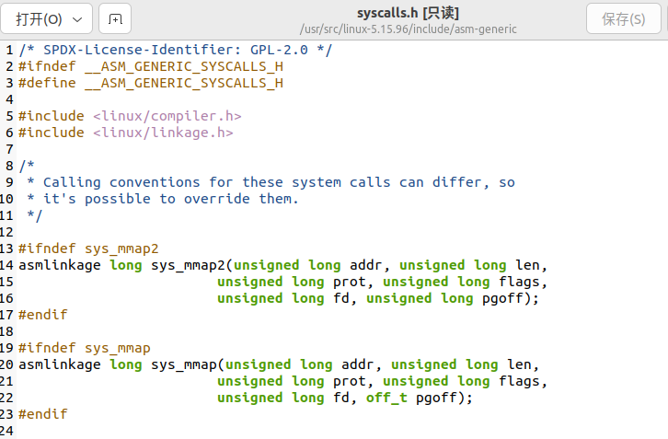

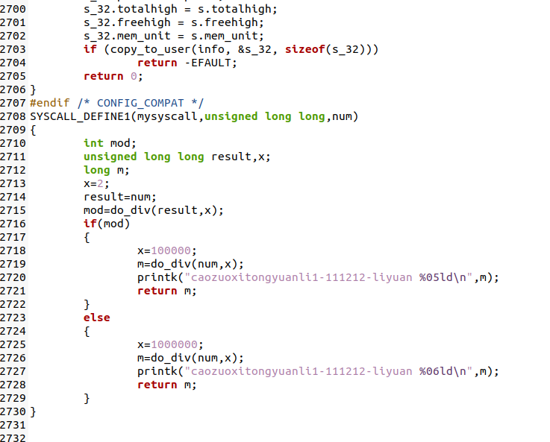

5、编译内核，置空参数

此时调用make后，刚开始由于函数编写错误，无法执行，后更改函数后，终端一直运行，时间较长，实习终止

1. 实习中遇到的困难及解决方法、实习心得或课程建议:

1将内核放在主目录时内核无法编译

解决方法：把内核压缩包移动到/usr/src目录中再进行解压编译，成功。

2在使用很多命令，如make编译内核时，出错。

解决方法：注意到在下载依赖包时有很多未更新项，则使用apt upgrade进行更新，make执行成功

3编译内核时出现很多彩色的报错

解决方法：仔细观察后发现是函数定义编写有问题，更改函数定义后编译成功，但仍在等待。

实习心得：熟悉了如何下载安装编译内核，同时对很多命令如cd，gredit，apt get install等命令更加熟悉，同时从实践上了解了Linux系统内核和外层的关系，可以单独编译内核，且可以向其中添加自己所需要的函数进行编译。遗憾的是到最后几步也没能完成该题，但会继续等待编译的完成，争取完成题目。在这个题目中不断的重装和重复操作中让我对操作系统原理有了很深刻的印象，对操作系统的使用也更加熟悉，同时锻炼了我查找资料，寻找问题的能力，收获颇多。